•Нанизывать крупные пуговицы, шарики, бусинки на нитку.
•Наматывать тонкую проволоку в цветной обмотке на катушку, на собственный палец (получается колечко или спираль).
•Завязывать узлы на толстой веревке, на шнуре.
•Застегивать пуговицы, крючки, молнии, замочки, закручивать крышки, заводить механические игрушки ключиками.
•Игры с конструктором, мозаикой, кубиками.
Домашняя игротека. Играем со звуками!
«Эхо» Вы бросаете мяч и произносите, например: «А-а-а.» Малыш ловит мяч и, возвращая его, повторяет услышанный звук. Переберите так все гласные звуки.
«Хлопни, если услышишь в слове звук [А]» (выделяем звук голосом, «нажимаем» на него). Начинать надо с гласных звуков, затем – сонорные [М], [Н], [Р].
«Три слова» Я произнесу 3 слова, а ты назови звук, который встречается во всех этих словах (утка, уши, ужин). Вначале звук выделяется из начала слова, затем – из конца (кино, пальто, окно, далее – из середины сыр, дым, мыло).
«Звуки перепутались» (вариант предыдущей игры, но звуки даются в нарушенной последовательности Д, М,О – дом).
«Волшебники» (заменяя один звук в слове, превращаем одно слово в другое: СОК –ТОК – ТОМ – ДОМ – КОМ – СОМ – СОН –СОК – СУК – ТУК – ТАК – РАК – МАК).
«Лишнее слово» (из четырёх произнесённых слов выбрать то, которое отличается от остальных):
НОРА, НОРА, ПОРА, НОРА
КОСА, КОЗА, КОСА, КОСА
КОТ, ГОД, КОТ, КОТ.
«Бывает - не бывает?» Взрослый предлагает детям для восприятия на слух квазислова и нормативные слова, например: басака и собака. «Послушай внимательно, скажи, есть ли такое слово «басака»? А «собака»?»
Примерный речевой материал: басака - собака, магазан - магазин, самалат - самолет, газема — газета, теле-фан — телефон, тапата - лопата, масалет – самолет.

ЛЮБИТЕ СВОИХ ДЕТЕЙ!

ЖЕЛАЮ УДАЧИ!

МАОУ СОШ №4
Дошкольное отделение «БЕРЁЗКА»
Город Чудово

Рекомендации
для родителей

«Заботливым родителям»

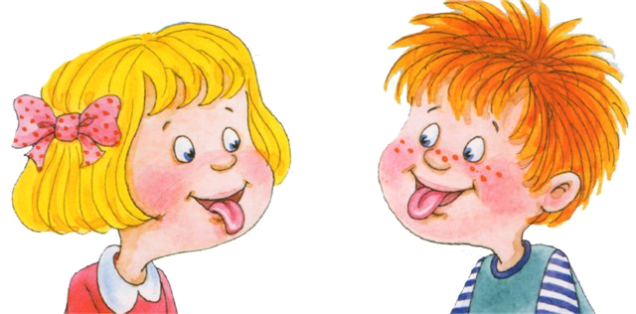

Составитель: учитель-логопед Семёнова О.С.

Рекомендации
для родителей
«Заботливым родителям советы от клуба
«Домашний логопед»»
Работу над развитием всех сторон речи необходимо начинать с самого рождения! Речевому развитию способствуют: развитие мелкой моторики, развитие дыхания, развитие фонематического слуха и др. Как известно, родители – первые учителя своих детей. Предлагаемые ниже советы и игры позволят родителям с пользой провести лишний часок в общении со своим чадом!
Домашняя игротека
Играем - развиваем речь!
Подбери обобщающее слово.
Предложите ребёнку назвать одним словом несколько предметов, например, «Стул, стол, диван – это мебель».
Найди общее.
Предложите ребёнку найти общее свойство между 3-4 предметами. Например, аквариум, ванна, бассейн (везде вода).
Скажи наоборот.
Сравниваем предметы по разным признакам: грустный - весёлый, съедобный – несъедобный, горячий – холодный, огонь – вода.
Что с этим можно делать?
Сложите в коробку или мешочек разные предметы или картинки с их изображением. Доставайте по одному и спрашивайте ребёнка: «Что с этим можно делать?». Например, лопатка – копать, чашка – пить чай…
Кто, что умеет делать?
Сложите в коробку картинки с изображениями животных и предложите ребенку вытянуть карточку, а затем назвать и изобразить, что животное может делать: медведь – ходит, бегает, лазает, плавает, ест, пьет.
Кто как голос подаёт?
Ворона - каркает, петух – кукарекает, цыпленок – пищит, корова – мычит.
Добавь слова в предложение.
Пусть ребёнок продолжает строить предложение дальше. Например, "Мама посадила лук, чтобы …; Мы пошли гулять, когда ….»
Самое длинное предложение.
Предложите ребёнку поиграть в игру «Чьё предложение длиннее?». Назовите предложение из двух слов, например, «Миша читает». Ребёнок должен добавить одно слово. «Миша читает книгу». Вы продолжаете: «Миша читает зеленую книгу». Ребенок: «Мальчик Миша читает зеленую книгу».
Домашняя игротека. Развиваем ручную умелость.
• Запускать пальцами мелкие волчки.
• Разминать пальцами пластилин, глину.
• Делать мягкие кулачки, которые можно легко разжать и в которые взрослый может просунуть свои пальцы, и крепкие, которые не разожмешь.
•Двумя пальцами руки (указательным и средним) "ходить" по столу, сначала медленно, как будто кто-то крадется, а потом быстро, как будто бежит. Упражнение проводите сначала правой, а потом левой рукой.
•Показать отдельно только один палец - указательный, затем два (указательный и средний, далее три, четыре, пять).
•Барабанить всеми пальцами обеих рук по столу.
•Кистями рук делать "фонарики".
•Хлопать в ладоши тихо и громко, в разном темпе.
•Собирать все пальцы в щепотку (пальчики собрались вместе - разбежались).

